Orchideen

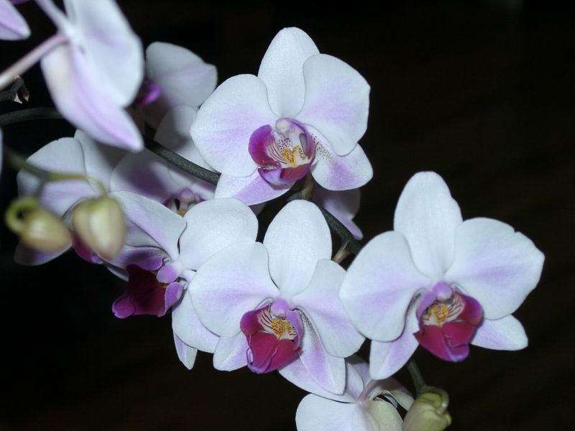

Allgemeine Informationen
- Natürliches Vorkommen
Orchideen sind die größte aller Pflanzengruppen.
Sie gedeihen auf allen Kontinenten (außer der Antarktis) und in allen Klimaregionen. Von den kalten Bergregionen über die Steppe bis hin zu den tropischen Regenwäldern.
Die meisten Arten kommen aus Asien und Süd-Amerika.
Abhängig von den herrschenden Umwelteinflüssen bilden sie Reservoirs für Wasser und Nährstoffe in Form von Bulben und Pseudobulben.
Alle Arten sind mehrjährige Pflanzen, die jedes Jahr wieder blühen und das über Jahrzehnte.
Sie werden entweder in speziellen Orchideen Töpfen oder luftigen Körben gepflanzt oder aber auf Korkrinde fixiert.

- Wachstumsbedingungen
Die größte Anzahl von Orchideen wächst epiphytisch, das heißt sie wachsen auf Ästen und in den Spitzen der tropischen Bäume, wo sie genug Licht erhalten, aber noch geschützt vor direkter Sonneneinstrahlung sind. Alle epiphytisch wachsenden Pflanzen erhalten ihre Nährstoffe aus dem Tau, den sie mit ihren Wurzeln und den Blattspalten absorbieren.
Einige andere Orchideen, hauptsächlich aus temperieten Regionen und den kalten Nebelwäldern der Berge, wachsen in einem humosen und ph-neutralen Boden.
Zum Beispiel: Paphiopedilium, Phargmipedium, Cymbidium, Calanthe.
Eine kleine Gruppe von Orchideen bevorzugt Steine und Felsen als Wachstumsuntergrund. Sie werden, wie auch die Tallensien, als Lithophytisch bezeichnet.

Geschichte der Orchideen
Die ältesten Hinweise auf die Orchideen stammen aus dem alten China um 2000 v.Chr. In Europa war es der Grieche "Theophrastus", der bei der Bestimmung der heimischen Pflanzenwelt die Gruppe der "Knabenkräuter" mit dem Namen " Orchis " (Hoden) benannte.
Mit der systematischen Bestimmung der Tier - und Pflanzenwelt Mitte des 18. Jahrhunderts "Orchis" wurde der Namengeber für eine ganze Gruppe von Pflanzen, den Orchideen.
Heutzutage gilt die Gattung der Orchideen mit über 30.000 Arten als die größte Pflanzengruppe.
Im Jahre 1731 brachte ein zurückkehrender Missionar die erste Orchidee von den Bahamas mit nach Europa.
Der erste gezielte Import von Orchideen fand um 1760 nach England statt, wo sie in dem noch heute existierenden "Königlichen Botanischemn Garten" von Kew / London kultiviert wurden.
Zu Beginn des 19. Jahrhunderts entdeckte der Züchter und Sammler Willam Cattley, dass die Pflanzen die als Verpackungsmaterial dienten, wenn gepflanzt, große und wunderschöne Blüten hervorbrachten.
Ihm zu Ehren wurde die Familie Cattleya genannt und die Orchidee begann ihren Siegeszug durch die Welt.

Quelle: http://www.orchidee.net/deutsch/deu.htm

